VOĆNA SALATA

OD VOĆA KOJE IMAŠ KOD KUĆE ( JABUKE, KRUŠKE, ŠLJIVE, BANANA, KIVI, ITD.) NAPRAVI VOĆNU SALATU ZA SVOJE UKUĆANE.
VOĆE OPERI, NAREŽI NA SITNE KOMADIĆE I SVE ZAJEDNO PROMIJEŠAJ.
DOBAR TEK!

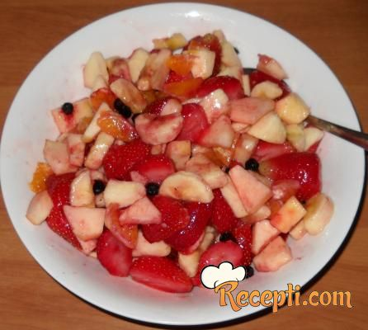
Slika preuzeta s: www.recepti.com

